Муниципальное бюджетное общеобразовательное учреждение
«Средняя общеобразовательная школа № 22»
305046, г. Курск, проезд Светлый, д. 15, тел./факс: (4712) 53-06-50,
E-mail kursk_22@mail.ru,
ОКПО 23023156, ОГРН 1024600963342, ИНН/КПП 4629030617/463201001

ДИДАКТИЧЕСКОЕ ПОСОБИЕ
Макет «Русская изба»

Разработала:
воспитатель групп
дошкольного образования
Хамитова О. С.

Пояснительная записка: Когда мы читаем сказки, часто встречаем термины «изба», «печь», «люлька», «лавка», «прялка» и т.д. Современным детям сложно представить, как жили раньше люди без телевизоров и компьютеров, как спали на печке, вещи хранили в сундуках, малышей укладывали спать в люльки. Так как эта тема мне интересна и я над ней работаю не первый год в рамках самообразования, я решила изготовить макет «Русской избы», который можно использовать для проведения НОД, бесед, театрализации сказок, для игр детей, на которых дошкольники воспитываются нравственно, духовно и приобретают первоначальные азы патриотизма. Так же хорошо развивается разговорная речь детей, расширяется словарный запас, дети получают здесь положительные эмоции, учатся воображать. Макет «Русская изба» мобильный. Его можно переставлять с места на место, по желанию макет можно поставить на стол, чтобы было удобно играть.
Цель: Расширять представления детей о жизни, быте, традициях и обрядах русского народа. Вести работу по духовному и нравственному воспитанию детей.
Задачи:
Образовательные: Познакомить с устройством крестьянского жилища, предметами домашнего обихода, их названиями и назначением.

Развивающие: Развивать интерес к народным обычаям через знакомство с бытом крестьян, убранством избы. Обогащать словарь детей названиями и выражениями русского словаря.

Воспитательные: Приобщать к культуре своего народа. Пробуждать у детей интерес к истокам русской народной культуры, дать детям понять, что они – часть великого русского народа.

«Русская изба» состоит из одной комнаты. Все детали изготовлены из дерева. Стены и печь покрыты акриловой краской.

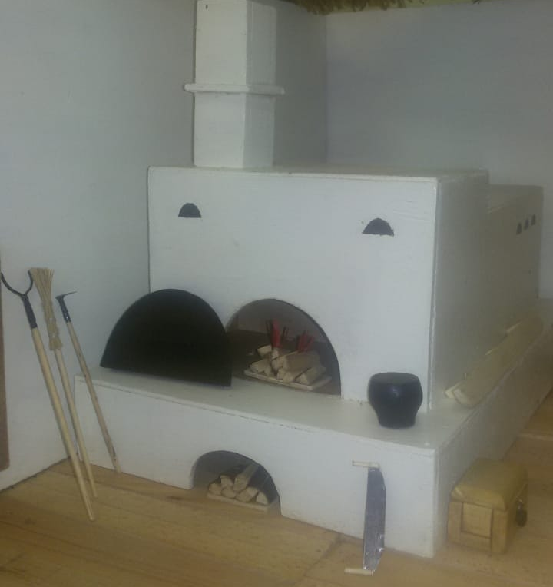

Печь - кормила семью, обогревала дом, на ней спали младшие дети и старики, сушили одежду. В печи готовилась еда, пекли хлеб. На печке сушили грибы, ягоды и разные полезные травы. Печь даже баней служила. А ещё печь нужна для обогрева жилища. Поэтому печь занимает особое место в избе. Возле печи всегда стояли: ухват, кочерга и метла. Эти предметы сделаны из старых кисточек и дополнительных материалов: расплющенные гвоздики(ухват), веточки(метла), крышка от консервной банки(кочерга). Внизу лежали дрова, которые пилили пилой(она сделана из ножовочного полотна)
Незаменим в хозяйстве был чугунок. По весу он тяжёлый, так как сделан из чугуна, особого вида металла, который мог выдержать любой огонь и никогда не бился. Чугунок выточен из деревянного бруска.

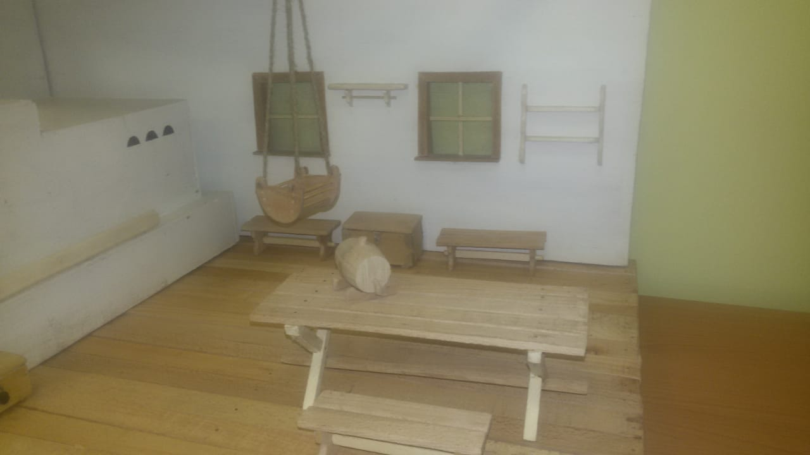

Стол – одна из основных частей избы. В старину за столом собиралась вся крестьянская семья, сидя на лавках обсуждались все вопросы, при этом лавки служили и местом ночлега крестьян. Стол и лавки изготовлены из выточенных реек и сбитых мелкими гвоздиками между собой.
На столе стоит бочонок для кваса. Он выточен из деревянного бруска.
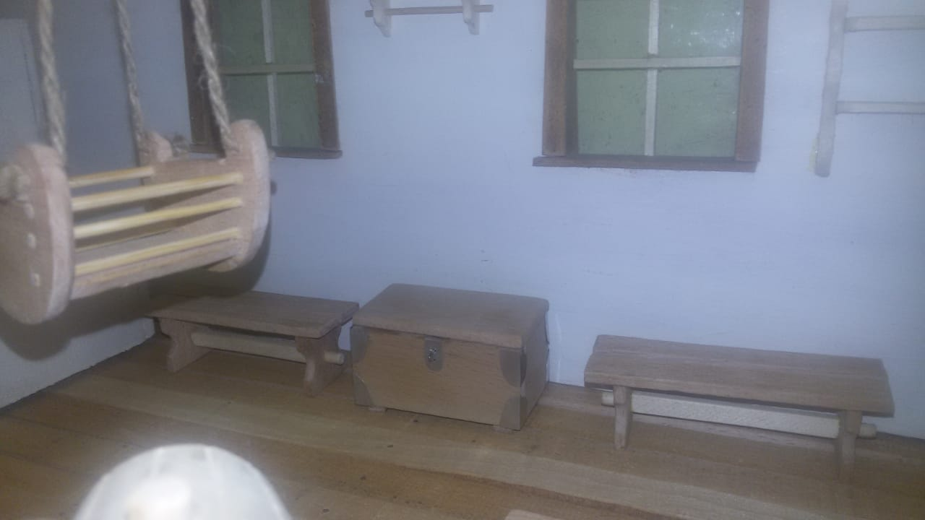

Обязательным атрибутом русской избы был сундук, в котором хранили одежду и разные вещи. Мой сундук выточен так же из деревянного бруска.
На стенах висят полки для посуды.

Водопровода не было и воду приносили из колодца на коромысле в ведрах, которые стояли у входной двери на лавке или на стуле. А, чтобы набрать воду из ведра, на нем висел специальный ковш. Коромысло, ведра и ковш выточены из деревянного бруска.

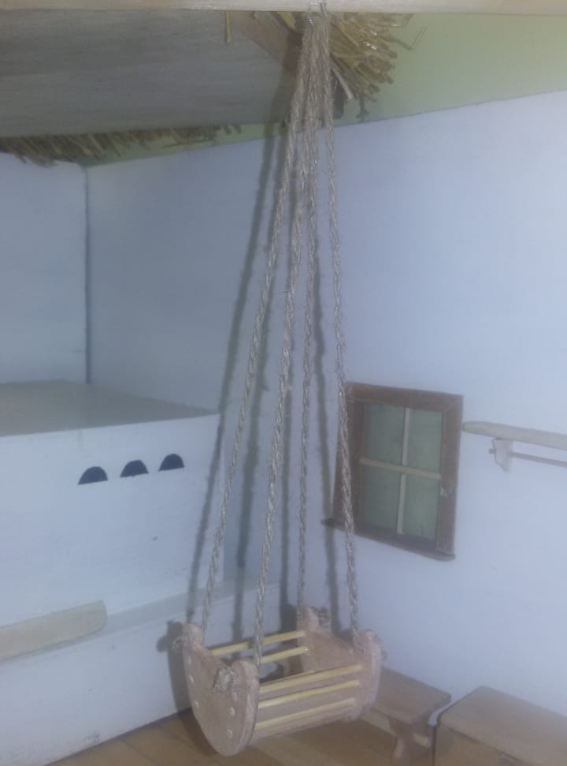

Малышей укачивали в люльке, которая подвешивалась к деревянной жерди. Люлька так же выточена из деревянного бруска.
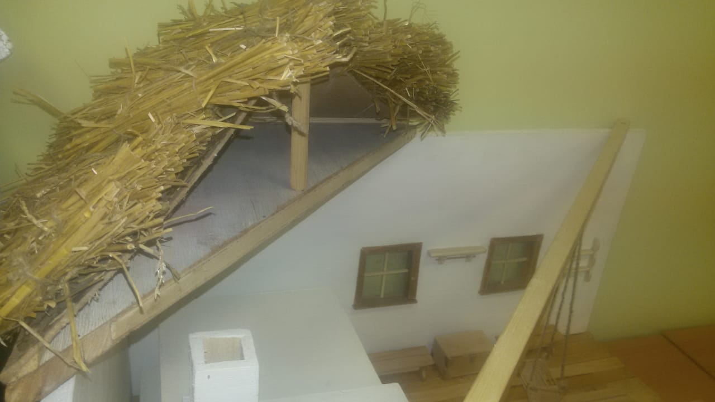

Крыши чаще покрывали соломой, так как крестьяне были ограничены в своих возможностях.
У детей появилась возможность наглядно увидеть как жили русские люди.

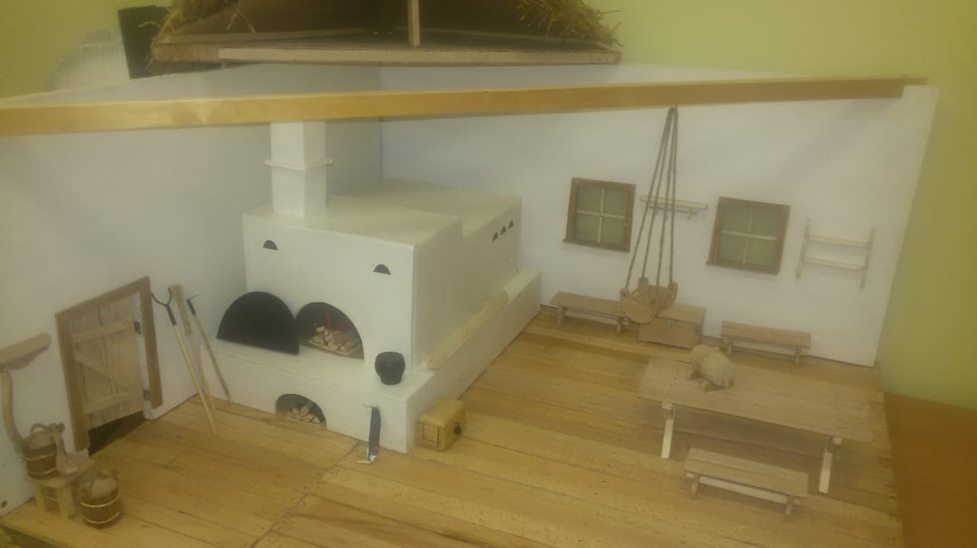

Новизна этого пособия заключается в том, что для детей такой макет - это своего рода интерактивная игрушка, которую можно применять не только в совместной деятельности взрослого и ребенка, но и в самостоятельной деятельности детей.
Пособие ориентирует образовательную деятельность на основе взаимодействия взрослых с детьми на интересы и возможности каждого ребенка. Создает условия для участия родителей в образовательной деятельности через пополнения содержимого макета и лэпбука.
Направления работы с пособием:
1) «Русская изба» - беседы: знакомство с историей русской избы, интерьера, домашней утвари, укладом семьи.
2) «Фольклор»: знакомство с устным народным творчеством русского народа – мифы, сказания, легенды, игры, песни, предания, загадки, скороговорки, считалки, дразнилки
(театрализация).
3) «Декоративно-прикладное искусство»: знакомство с народными промыслами русского народа.
4) «Народный костюм»: знакомство с русскими народными костюмами.
5) «Преданья старины глубокой»: рассказы детям об истории родного края.
6) Театрализация сказок, сказаний, легенд, потешек, колыбельных.
7) Экскурсия по избе в стихах
8) Самостоятельная игровая деятельность (сюжетно –ролевые игры).

